Машинки Нордпласт, Орион, Полесье (грзовики, рабочие машины, лодки, катера, гаражи и др.)
Артикул | Товар | Фотография | Цена
НПМ078 | Катерок 078 (200шт) | 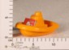 | 12.67 руб.  Категория*: 3 | Цена за штуку
СТ01432 | Машинка Бублик 01432 (60шт) | 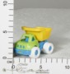 | 24.08 руб.  Категория*: 3 | Цена за штуку
НПМ008 | Кораблик (90шт) | 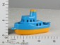 | 24.89 руб.  Категория*: 3 | Цена за штуку
НПМ103-1 | Машина легковая Нордик без инд.упак.(65шт) | 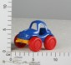 | 26.94 руб.  Категория*: 3 | Цена за штуку
НПМ104-1 | Джип Нордик открытый без инд.упак.(65шт) | 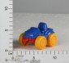 | 26.94 руб.  Категория*: 3 | Цена за штуку
НПМ104-4 | Джип Нордик открытый без инд.упак.цвет 104/4 (65шт) | 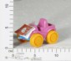 | 26.94 руб.  Категория*: 3 | Цена за штуку
НПМ103-4 | Машина легковая Нордик без инд.упак.цвет 103/4 (65шт) | 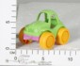 | 26.94 руб.  Категория*: 3 | Цена за штуку
ОР5039 | Кораблик арт.5039 | 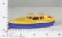 | 28.74 руб.  Категория*: 3 | Цена за штуку
ПМ31822 | Самолетик 1/50 31822 | 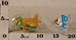 | 31.50 руб.  Категория*: 3 | Цена за штуку
ПМ31820 | Кабриолетик 1/50 31820 | 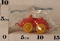 | 31.50 руб.  Категория*: 3 | Цена за штуку
ПМ31818 | Вертолетик 1/50 31818 | 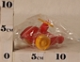 | 31.50 руб.  Категория*: 3 | Цена за штуку
ПМ31823 | Джипик 31823 1/50 | 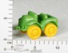 | 31.50 руб.  Категория*: 3 | Цена за штуку
ПМ31821 | Пикап 1/50 31821 | 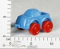 | 31.50 руб.  Категория*: 3 | Цена за штуку
ПМ31819 | Машинка 1/50 31819 | 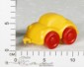 | 31.50 руб.  Категория*: 3 | Цена за штуку
НПМ207-1 | Автобус Нордик 207/1 без индив.упак. (44 шт.) | 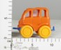 | 34.20 руб.  Категория*: 3 | Цена за штуку
НПМ105-1 | Пожарная машина Нордик без инд.упак.(40шт) | 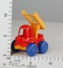 | 35.91 руб.  Категория*: 3 | Цена за штуку
НПМ102-1 | Кран Нордик без инд.упак.(45шт) | 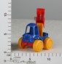 | 35.91 руб.  Категория*: 3 | Цена за штуку
НПМ101-1 | Самосвал Нордик без инд.упак.(40шт) | 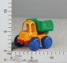 | 35.91 руб.  Категория*: 3 | Цена за штуку
НПМ106-1 | Трактор Нордик без инд.упак.(36 шт.) | 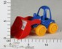 | 35.91 руб.  Категория*: 3 | Цена за штуку
НПМ106-4 | Трактор Нордик без инд.упак.цвет 106/4 (36 шт.) | 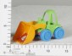 | 35.91 руб.  Категория*: 3 | Цена за штуку
НПМ102-4 | Кран Нордик без инд.упак.цвет 102/4 (45шт) | 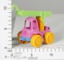 | 35.91 руб.  Категория*: 3 | Цена за штуку
НПМ105-4 | Пожарная машина Нордик без инд.упак.цвет 105/4 (40шт) | 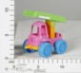 | 35.91 руб.  Категория*: 3 | Цена за штуку
НПМ101-4 | Самосвал Нордик без инд.упак.цвет 101/4 (40шт) | 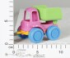 | 35.91 руб.  Категория*: 3 | Цена за штуку
НПМ209-1 | Трамвай Нордик 209/1 без индив.упак. (44 шт.) | 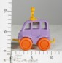 | 35.91 руб.  Категория*: 3 | Цена за штуку
НПМ211-1 | Паровозик Нордик 211/1 без индив.упак. (40 шт.) | 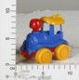 | 35.91 руб.  Категория*: 3 | Цена за штуку
НПМ210-4 | Бетономешалка Нордик 210/4 без индив.упак. (40 шт.) | 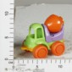 | 35.91 руб.  Категория*: 3 | Цена за штуку
НПМ211-4 | Паровозик Нордик 211/4 без индив.упак. (40 шт.) | 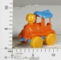 | 35.91 руб.  Категория*: 3 | Цена за штуку
НПМ210-1 | Бетономешалка Нордик 210/1 без индив.упак. (40 шт.) | 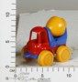 | 35.91 руб.  Категория*: 3 | Цена за штуку
НПМ076 | Пароходик 076 (100шт) | 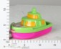 | 36.27 руб.  Категория*: 3 | Цена за штуку
НПМ212-1 | Скорая ПомощьНордик 212/1 без индив.упак. (44 шт.) | 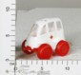 | 38.85 руб.  Категория*: 3 | Цена за штуку
Артикул | Товар | Фотография | Цена
ПЛ36681 | Кораблик Волна 36681 | 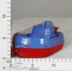 | 41.53 руб.  Категория*: 3 | Цена за штуку
ПЛ36674 | Катер Ветерок 36674 | 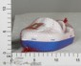 | 41.53 руб.  Категория*: 3 | Цена за штуку
РС94184 | Самолеты (10см), 3 модели, в ассорт. 01148 (в пак.36шт) | 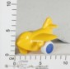 | 43.80 руб.  Категория*: 3 | Цена за штуку
РС94196 | Машинки Мини Спецтехника (7см) в ассорт. 01135 (в пак.36шт) | 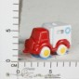 | 46.95 руб.  Категория*: 3 | Цена за штуку
НПМ082 | Баржа 082 (60шт) | 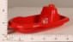 | 48.64 руб.  Категория*: 3 | Цена за штуку
РС94182 | Маш. для самых маленьких (7 см) в ассорт. 01136 (в пак.48шт) | 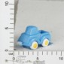 | 48.75 руб.  Категория*: 3 | Цена за штуку
НПМ097 | Гоночный болид Мираж (36 шт) | 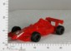 | 49.00 руб.  Категория*: 3 | Цена за штуку
ПЛ4618 | Автомобиль Ретро (20шт) | 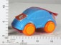 | 50.45 руб.  Категория*: 3 | Цена за штуку
ПЛ4625 | Автомобиль Чарли (30шт) | 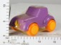 | 50.45 руб.  Категория*: 3 | Цена за штуку
ВС643 | Бетономешалка 2061 С643 (13шт) | 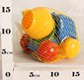 | 54.77 руб.  Категория*: 1 | Цена за штуку
Б164 | Джип 12/12 164 | 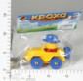 | 55.13 руб.  Категория*: 3 | Цена за штуку
ПЛ4601 | Автомобиль Спорт Кар гоночный (27шт) | 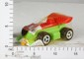 | 56.16 руб.  Категория*: 3 | Цена за штуку
РС94198 | Маш. для самых маленьких (10см) в ассорт. 01146 (в пак.32шт) | 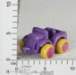 | 56.55 руб.  Категория*: 3 | Цена за штуку
НПМ016 | Грузовик Кроха (72шт) | 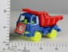 | 57.27 руб.  Категория*: 3 | Цена за штуку
РС57162 | Грузовик Подъемник (17см) 01502 57162 | 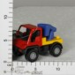 | 57.30 руб.  Категория*: 3 | Цена за штуку
РС57163 | Грузовик Бортовой (17см) 01503 57163 | 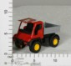 | 57.30 руб.  Категория*: 3 | Цена за штуку
РС57161 | Грузовик Фургон (17см) 01501 57161 | 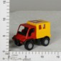 | 57.30 руб.  Категория*: 3 | Цена за штуку
РС57160 | Грузовик Цистерна (17см) арт.01500 57160 | 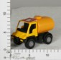 | 57.30 руб.  Категория*: 3 | Цена за штуку
РС94003 | Самолеты и машинки (10см) асс. 01149 (в пак.30шт) | 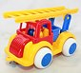 | 57.60 руб.  Категория*: 3 | Цена за штуку
ПЛ4717 | Антошка автомобиль-фургон (15шт) | 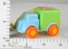 | 58.61 руб.  Категория*: 3 | Цена за штуку
РС94183 | Машинки (10см), 6 моделей в ассорт. 01141 (в пак.30шт) | 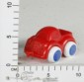 | 60.00 руб.  Категория*: 3 | Цена за штуку
ОР5170 | Авт.Мини карго самосвал арт.5170 | 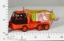 | 60.27 руб.  Категория*: 3 | Цена за штуку
Б161 | Автокран 12/12 161 | 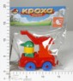 | 61.19 руб.  Категория*: 3 | Цена за штуку
Б163 | Грузовик с ковшом 12/12 163 | 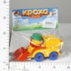 | 61.19 руб.  Категория*: 3 | Цена за штуку
Б162-1 | Пожарная машина 12/12 162 | 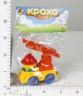 | 61.19 руб.  Категория*: 3 | Цена за штуку
Б160-1 | Паровозик 12/12 160 | 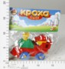 | 61.19 руб.  Категория*: 3 | Цена за штуку
У452 | Катер Победа У452 (24шт.) | 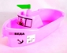 | 62.22 руб.  Категория*: 3 | Цена за штуку
ОР0078 | Авт.Мини вольво арт.0078 000035 (75шт) | 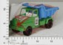 | 63.06 руб.  Категория*: 3 | Цена за штуку
В-003 | Грузовичок V-003 (20шт/уп) | 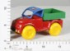 | 63.33 руб.  Категория*: 3 | Цена за штуку
В-001 | Бензовозик V-001 (20 шт/уп) | 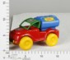 | 63.33 руб.  Категория*: 3 | Цена за штуку
Артикул | Товар | Фотография | Цена
В-002 | Джипик V-002 (20 шт/уп) | 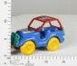 | 63.33 руб.  Категория*: 3 | Цена за штуку
ОР5169 | Авт.Мини карго пожарная арт.5169 | 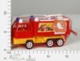 | 64.17 руб.  Категория*: 3 | Цена за штуку
НПМ061 | Самосвал Малыш (75шт) | 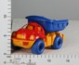 | 65.45 руб.  Категория*: 3 | Цена за штуку
НПМ061-1 | Самосвал Малыш нью.061/1 (75шт) | 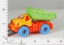 | 65.45 руб.  Категория*: 3 | Цена за штуку
ПМ31501 | Гоночная машина Формула-1 31501 (60шт) | 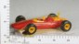 | 66.14 руб.  Категория*: 3 | Цена за штуку
ОР5062 | Авт.Буран самосвал маленький 5062 | 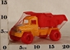 | 67.80 руб.  Категория*: 3 | Цена за штуку
ОР5172 | Авт.Мини карго экскаватор арт.5172 | 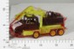 | 67.80 руб.  Категория*: 3 | Цена за штуку
ПМ31402 | Автомобиль Альфа-Ромео 31402 (100шт) | 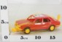 | 69.86 руб.  Категория*: 3 | Цена за штуку
НПМ096 | Джип Форсаж (30 шт) | 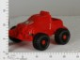 | 70.56 руб.  Категория*: 3 | Цена за штуку
НПМ161 | Самосвал Кама (75шт) | 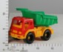 | 72.94 руб.  Категория*: 3 | Цена за штуку
ОР5163 | Авт.Буран пожарный 5163 | 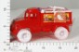 | 75.33 руб.  Категория*: 3 | Цена за штуку
ОР5164 | Авт.Буран экскаватор 5164 | 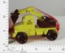 | 75.33 руб.  Категория*: 3 | Цена за штуку
НПМ160-1 | Джип Мустанг (36 шт.) | 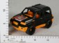 | 76.59 руб.  Категория*: 3 | Цена за штуку
НПМ260 | Джип Шторм (36 шт.) | 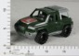 | 76.59 руб.  Категория*: 3 | Цена за штуку
У419 | Автомобиль Пони-самосвал У419 (30шт.) | 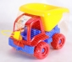 | 77.52 руб.  Категория*: 3 | Цена за штуку
В-006 | Машина Формула V-006 (20 шт/уп) | 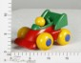 | 77.91 руб.  Категория*: 3 | Цена за штуку
ЛХ-035 | Локомотив KL3 LX-035 00034 (12шт/уп) | 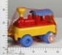 | 79.13 руб.  Категория*: 3 | Цена за штуку
НПМ062 | Пожарная машина Малыш (75шт) | 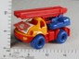 | 79.49 руб.  Категория*: 3 | Цена за штуку
НПМ065 | Дорожная машина Малыш (60шт) | 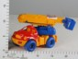 | 79.49 руб.  Категория*: 3 | Цена за штуку
НПМ064 | Кран Малыш (60шт) | 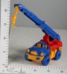 | 79.49 руб.  Категория*: 3 | Цена за штуку
НПМ063 | Экскаватор Малыш (70шт) | 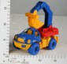 | 79.49 руб.  Категория*: 3 | Цена за штуку
НПМ064-1 | Кран Малыш нов.064/1 (60шт) | 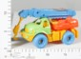 | 79.49 руб.  Категория*: 3 | Цена за штуку
НПМ065-1 | Дорожная машина Малыш НОВ.065/1 (60шт) | 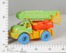 | 79.49 руб.  Категория*: 3 | Цена за штуку
НПМ063-1 | Экскаватор Малыш нов.063/1 (70шт) | 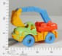 | 79.49 руб.  Категория*: 3 | Цена за штуку
НПМ062-1 | Пожарная машина Малыш нов.062/1 (75шт) | 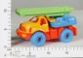 | 79.49 руб.  Категория*: 3 | Цена за штуку
У429 | Автомобиль Пони-цистерна У429 (30шт.) | 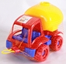 | 80.58 руб.  Категория*: 3 | Цена за штуку
ПМ31824 | Маленький автобус 31824 (20шт) | 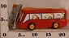 | 81.47 руб.  Категория*: 3 | Цена за штуку
НПМ055 | Джип Сахара (75шт) | 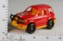 | 82.08 руб.  Категория*: 3 | Цена за штуку
НПМ054 | Пикап Сахара (75 шт.) | 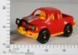 | 82.08 руб.  Категория*: 3 | Цена за штуку
НПМ162 | Пожарная машина Кама (72шт) | 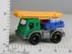 | 83.37 руб.  Категория*: 3 | Цена за штуку
Артикул | Товар | Фотография | Цена
НПМ164 | Кран Кама (72шт) | 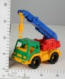 | 83.37 руб.  Категория*: 3 | Цена за штуку
НПМ166 | Фургон Кама (60шт) | 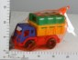 | 83.37 руб.  Категория*: 3 | Цена за штуку
НПМ165 | Дорожная машина Кама (72 шт.) | 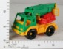 | 83.37 руб.  Категория*: 3 | Цена за штуку
ПЛ35165 | Максик,автомобиль-эвакуатор (20шт.) | 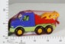 | 84.07 руб.  Категория*: 3 | Цена за штуку
НПМ255 | Джип Армейский (75шт) | 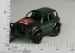 | 84.21 руб.  Категория*: 3 | Цена за штуку
РС94200 | Машинки Службы спасения (10см), 5 моделей в ассорт. 01147 (в пак.20шт) | 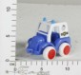 | 84.30 руб.  Категория*: 3 | Цена за штуку
ПЛ35158 | Максик,автомобиль-бетоновоз (19шт.) | 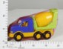 | 85.05 руб.  Категория*: 3 | Цена за штуку
РС94197 | Машинки Спецтехника (10см), 4 модели, диспл.-16шт. 1143 | 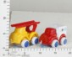 | 85.35 руб.  Категория*: 3 | Цена за штуку
НПМ900 | Грузовик Татошка (24 шт.) | 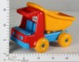 | 85.61 руб.  Категория*: 3 | Цена за штуку
ОР0960 | Трактор Максик 0960 000855 | 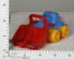 | 86.09 руб.  Категория*: 3 | Цена за штуку
ОР0535 | Катер прогулочный арт.0535 | 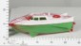 | 88.37 руб.  Категория*: 3 | Цена за штуку
ПЛ35189 | Максик,автомобиль-коммунальная спецмашина (20шт.) | 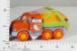 | 88.76 руб.  Категория*: 3 | Цена за штуку
НПМ035 | Грузовик Кроха с прицепом (56шт) | 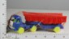 | 89.28 руб.  Категория*: 3 | Цена за штуку
НПМ151 | Трактор Ижора с грейдером (36шт) | 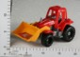 | 91.92 руб.  Категория*: 3 | Цена за штуку
НПМ150 | Трактор Ижора с ковшом (30шт) | 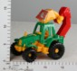 | 91.92 руб.  Категория*: 3 | Цена за штуку
НПМ266 | Фургон Конвой (60шт) | 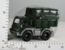 | 91.92 руб.  Категория*: 3 | Цена за штуку
ОР0115-А | Авт.Камакс военный самосвал арт.0115-А 000030 (56шт) | 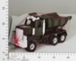 | 92.07 руб.  Категория*: 3 | Цена за штуку
ОР0115 | Авт.Камакс самосвал арт.0115 000026 (56шт) | 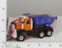 | 92.07 руб.  Категория*: 3 | Цена за штуку
КАР1440 | Детский автомобиль Крош | 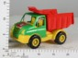 | 92.40 руб.  Категория*: 3 | Цена за штуку
ОР0320 | Авт.К-мазик Х1 арт.0320 000741 (55шт) | 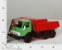 | 92.82 руб.  Категория*: 3 | Цена за штуку
ПМ31101 | Самосвал 1/30 31101 | 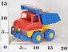 | 93.99 руб.  Категория*: 3 | Цена за штуку
РС57100 | Самосвал 07250 57100 (32шт) | 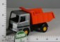 | 94.20 руб.  Категория*: 3 | Цена за штуку
НПМ023 | Грузовик Садовник (30 шт.) | 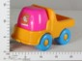 | 98.01 руб.  Категория*: 3 | Цена за штуку
ПЛ8977 | Салют, автомобиль-пожарная спецмашина (уп.22 шт.) | 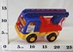 | 98.42 руб.  Категория*: 3 | Цена за штуку
НПМ250 | БМП Скорпион (70шт) | 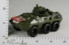 | 98.48 руб.  Категория*: 3 | Цена за штуку
С-019 | Машина Джип с прицепом S-019 (35 шт/уп) | 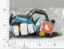 | 101.36 руб.  Категория*: 3 | Цена за штуку
ПЛ4830 | Тёма, автомобиль-бетоновоз (в блистере №1) | 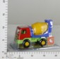 | 102.16 руб.  Категория*: 3 | Цена за штуку
ОР153 | Авт.Камакс с бочками 0153 (уп.56шт) | 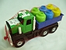 | 102.89 руб.  Категория*: 3 | Цена за штуку
НПМ153 | Трактор Дон (36шт) | 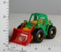 | 103.40 руб.  Категория*: 3 | Цена за штуку
НПМ152 | Трактор Ижора с грейдером и ковшом (27шт) | 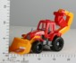 | 103.40 руб.  Категория*: 3 | Цена за штуку
Артикул | Товар | Фотография | Цена
НПМ901 | Бетономешалка Татошка (30шт) | 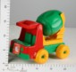 | 103.82 руб.  Категория*: 3 | Цена за штуку
НПМ431721 | Катер Чайка 431721 (36шт) | 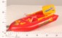 | 104.75 руб.  Категория*: 3 | Цена за штуку
НПМ431301 | Трактор Медвежонок (16шт) | 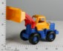 | 105.97 руб.  Категория*: 3 | Цена за штуку
ПЛ8946 | Салют, автомобиль-самосвал 8946 (22шт) | 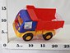 | 108.48 руб.  Категория*: 3 | Цена за штуку
У492 | Катер с логическими игрушками У492 (12шт) | 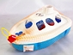 | 109.14 руб.  Категория*: 3 | Цена за штуку
ОР5061 | Авт.Буран самосвал большой 5061 | 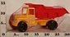 | 109.37 руб.  Категория*: 3 | Цена за штуку
НПМ214 | НаборНордик МЧС(3шт.в сетке) 214 (14 шт.) | 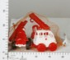 | 110.67 руб.  Категория*: 3 | Цена за штуку
НПМ037 | Самосвал Бычок (40шт) | 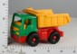 | 111.75 руб.  Категория*: 3 | Цена за штуку
ПЛ3805 | Блоппер,автомобиль-кран (19шт) |  | 111.88 руб.  Категория*: 3 | Цена за штуку
НПМ217 | Пикап Патруль (36шт) | 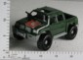 | 111.96 руб.  Категория*: 3 | Цена за штуку
НПМ017 | Пикап Тайфун (36 шт.) | 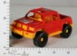 | 111.96 руб.  Категория*: 3 | Цена за штуку
У425 | Автомобиль Пони-кран У425 (30шт.) | 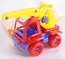 | 112.20 руб.  Категория*: 3 | Цена за штуку
У494 | Самолет Кит с логическими фигурками У494 (8шт) | 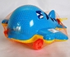 | 112.20 руб.  Категория*: 3 | Цена за штуку
НПМ431303 | Бетономешалка Медвежонок (18шт) | 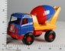 | 112.22 руб.  Категория*: 3 | Цена за штуку
СТ01424 | Грузовик Кузнечик (18шт) 01424 | 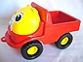 | 113.76 руб.  Категория*: 3 | Цена за штуку
НПМ108 | Набор Трио(трактор,джип,пожарка) (49шт.) | 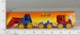 | 114.14 руб.  Категория*: 3 | Цена за штуку
НПМ107 | Набор Трио(самосвал,легковая,кран) (48шт.) | 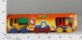 | 114.14 руб.  Категория*: 3 | Цена за штуку
НПМ215 | Джип Патруль (36шт) | 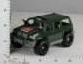 | 114.24 руб.  Категория*: 3 | Цена за штуку
НПМ015 | Джип Тайфун (36шт) | 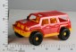 | 114.24 руб.  Категория*: 3 | Цена за штуку
ОР0952 | Авт.Внедорожник военный арт.0952 | 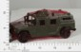 | 114.44 руб.  Категория*: 3 | Цена за штуку
НПМ251 | Танк Тарантул (32шт) | 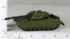 | 114.52 руб.  Категория*: 3 | Цена за штуку
НПМ903 | Цистерна Татошка (28шт) | 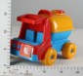 | 114.53 руб.  Категория*: 3 | Цена за штуку
ОР5086 | Авт.Люксус самосвал 5086 | 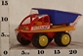 | 116.91 руб.  Категория*: 3 | Цена за штуку
НПМ060 | Экскаватор Крот (32шт) | 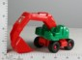 | 117.28 руб.  Категория*: 3 | Цена за штуку
ОР0221 | Авт. Камакс пожарный арт.0221 000028 (уп.46шт) | 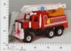 | 117.30 руб.  Категория*: 3 | Цена за штуку
ПЛ7322 | Набор №102 Блоппер самосвал+лопатка мал.№3, грабельки мал.№3 7322 (19шт) | 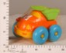 | 117.64 руб.  Категория*: 3 | Цена за штуку
ОР5180 | Авт.Кузя самосвал арт.5180 | 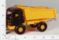 | 120.53 руб.  Категория*: 3 | Цена за штуку
СТ01419 | Грузовик Пчелка (12шт) 01419 | 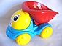 | 121.56 руб.  Категория*: 3 | Цена за штуку
СТ-004 | Самосвал малый ERS SТ-004 (16шт/уп) | 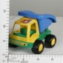 | 122.24 руб.  Категория*: 3 | Цена за штуку
НПМ036 | Сеновоз Кузнечик (32 шт.) | 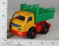 | 122.54 руб.  Категория*: 3 | Цена за штуку
Артикул | Товар | Фотография | Цена
ОР0047 | Авт.Тойота джип RAV 4 арт.0047 (в/уп.40шт) | 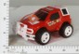 | 123.33 руб.  Категория*: 3 | Цена за штуку
РС94004 | Машинки Макси Спецтехн.14см, 5мод., дисп.16шт 1061 | 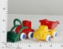 | 123.75 руб.  Категория*: 3 | Цена за штуку
ОР5016 | Авт.Люксус копилка 5016 | 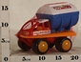 | 128.07 руб.  Категория*: 3 | Цена за штуку
ОР0440 | Авт.БТР Гвардеец арт.0440 | 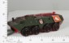 | 131.54 руб.  Категория*: 3 | Цена за штуку
ОР0945 | Авт.БТР Миротворец арт.0945 | 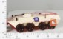 | 131.54 руб.  Категория*: 3 | Цена за штуку
ОР5156 | Авт.Джип Везунчик арт.5156 | 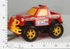 | 131.97 руб.  Категория*: 3 | Цена за штуку
ОР0238 | Авт. Камакс кран арт.0238 000029 (44шт) | 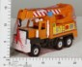 | 134.79 руб.  Категория*: 3 | Цена за штуку
ОР5083 | Авт.Жук самосвал арт.5083 (в/у 27) | 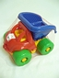 | 135.60 руб.  Категория*: 3 | Цена за штуку
НПМ038 | Фургон Казачок (30 шт.) | 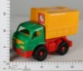 | 136.02 руб.  Категория*: 3 | Цена за штуку
РС57191 | Мусоровоз Мини Компакт (12 см) 01226 | 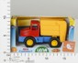 | 136.05 руб.  Категория*: 3 | Цена за штуку
НПМ048 | Экскаватор Муравей (33шт) | 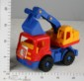 | 137.20 руб.  Категория*: 3 | Цена за штуку
ПМ31810 | Паровозик Радуга 1/13 31810 | 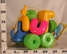 | 138.34 руб.  Категория*: 3 | Цена за штуку
СТ01425 | Грузовик Пчелка-2 (12шт) 01425 | 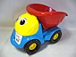 | 138.68 руб.  Категория*: 3 | Цена за штуку
НПМ022 | Джип Космический (32шт) | 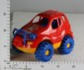 | 142.72 руб.  Категория*: 3 | Цена за штуку
НПМ238 | Фургон Армейский (30шт) | 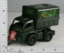 | 143.09 руб.  Категория*: 3 | Цена за штуку
СТ01431 | Грузовик Тамагавк (4шт) 01431 | 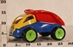 | 147.08 руб.  Категория*: 3 | Цена за штуку
ОР5158 | Авт.Трак самосвал арт.5158 | 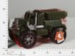 | 150.66 руб.  Категория*: 3 | Цена за штуку
ОР5168 | Авт.Мини трак автотрейлер арт.5168 | 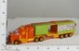 | 151.71 руб.  Категория*: 3 | Цена за штуку
НПМ222 | Джип Корсар (32шт) | 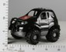 | 153.17 руб.  Категория*: 3 | Цена за штуку
НПМ223 | Джип Коралл (32шт) | 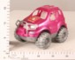 | 153.17 руб.  Категория*: 3 | Цена за штуку
ЛХ-036 | Локомотив 2вагона KL3-2 LX-036 (12шт/уп) | 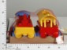 | 154.19 руб.  Категория*: 3 | Цена за штуку
У411 | Джип У411 (28 шт.) | 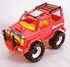 | 155.04 руб.  Категория*: 3 | Цена за штуку
У435 | Трактор гусеничный У435 (8шт.) | 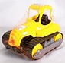 | 155.04 руб.  Категория*: 3 | Цена за штуку
ТН-003 | Трактор с приц.№ 039 TN-003 (12шт/уп) | 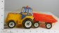 | 158.58 руб.  Категория*: 3 | Цена за штуку
НПМ050 | Бронетранспортер Комбат (38шт) | 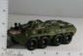 | 161.66 руб.  Категория*: 3 | Цена за штуку
ОР5157 | Бульдозер Диггер арт.5157 | 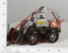 | 162.11 руб.  Категория*: 3 | Цена за штуку
НПМ244 | Вездеход Морпех 244 | 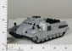 | 163.80 руб.  Категория*: 3 | Цена за штуку
НПМ218 | Вездеход Страж (24шт) | 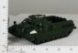 | 163.80 руб.  Категория*: 3 | Цена за штуку
НПМ233 | Вездеход Геолог 233 | 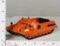 | 163.80 руб.  Категория*: 3 | Цена за штуку
НПМ140 | Трактор Ангара с грейдером (18шт) | 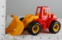 | 163.91 руб.  Категория*: 3 | Цена за штуку
Артикул | Товар | Фотография | Цена
НПМ047 | Трактор (21шт) | 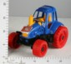 | 165.05 руб.  Категория*: 3 | Цена за штуку
ПЛ9042 | Мираж, автомобиль-самосвал 9042 (уп.10шт.) | 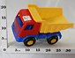 | 165.09 руб.  Категория*: 3 | Цена за штуку
ОР5160 | Авт.Трак экскаватор арт.5160 | 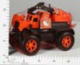 | 165.74 руб.  Категория*: 3 | Цена за штуку
ОР5166 | Авт.Мини трак прицеп арт.5166/5173 | 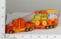 | 165.74 руб.  Категория*: 3 | Цена за штуку
ПЛ9059 | Мираж, автомобиль-бетоновоз 9059 (14шт) | 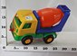 | 171.41 руб.  Категория*: 3 | Цена за штуку
РС54840 | Локомотив 5022 (5шт) |  | 176.40 руб.  Категория*: 3 | Цена за штуку
НПМ219 | Вездеход Страж с кунгом (21шт) | 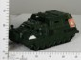 | 176.40 руб.  Категория*: 3 | Цена за штуку
НПМ234 | Вездеход Геолог с кунгом 234 | 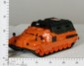 | 176.40 руб.  Категория*: 3 | Цена за штуку
НПМ245 | Вездеход Морпех с кунгом 245 (21шт) | 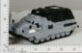 | 176.40 руб.  Категория*: 3 | Цена за штуку
НПМ911 | Бетономешалка Татошка с сеновозом (14шт) | 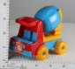 | 178.75 руб.  Категория*: 3 | Цена за штуку
СТ01430 | Пожарная машина (9шт) 01430 | 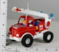 | 180.23 руб.  Категория*: 3 | Цена за штуку
ЛХ-032 | Самосвал Хемар собранный LX-032 (10шт/уп) | 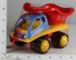 | 180.95 руб.  Категория*: 3 | Цена за штуку
НПМ059 | Трактор с грейдером (18шт) | 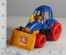 | 181.96 руб.  Категория*: 3 | Цена за штуку
НПМ252 | Танк Барс (21шт) | 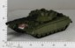 | 185.22 руб.  Категория*: 3 | Цена за штуку
С-009 | Машина Лотос S-009 (12шт/уп) | 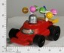 | 185.54 руб.  Категория*: 3 | Цена за штуку
НПМ141 | Трактор Ангара с грейдером и ковшом (18шт) | 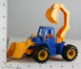 | 186.35 руб.  Категория*: 3 | Цена за штуку
НПМ030 | Грузовик Космический (16шт) | 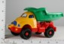 | 187.19 руб.  Категория*: 3 | Цена за штуку
НПМ138 | Трактор Байкал с грейдером (18шт) | 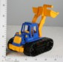 | 190.82 руб.  Категория*: 3 | Цена за штуку
ОР5024 | Авт.Пузатик самосвал 5024 (в/у 18шт) | 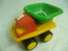 | 192.24 руб.  Категория*: 3 | Цена за штуку
НПМ910 | Бетономешалка Татошка с цистерной (14шт) | 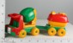 | 193.73 руб.  Категория*: 3 | Цена за штуку
Б173-1 | Каталка Автомобиль 173 12/12 | 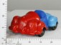 | 195.00 руб.  Категория*: 3 | Цена за штуку
Б171 | Каталка Грузовик 171 10/10 | 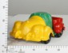 | 195.00 руб.  Категория*: 3 | Цена за штуку
Б175-1 | Каталка Самолет маленький 175 7/7 | 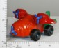 | 195.00 руб.  Категория*: 3 | Цена за штуку
Б172-1 | Каталка Автобус 172 8/8 | 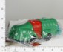 | 195.00 руб.  Категория*: 3 | Цена за штуку
НПМ216 | Ракетная установка Страж (18шт) | 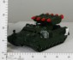 | 196.00 руб.  Категория*: 3 | Цена за штуку
НПМ243 | Ракетная установка Морпех (18шт) | 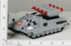 | 196.00 руб.  Категория*: 3 | Цена за штуку
СТ01401 | Грузовик самосвал (9шт) 01401 | 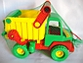 | 197.09 руб.  Категория*: 3 | Цена за штуку
СТ01450 | Бетономешалка 01450 (9шт) | 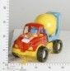 | 197.09 руб.  Категория*: 3 | Цена за штуку
НПМ431638 | Тягач Урал с плугом (9шт) | 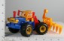 | 197.90 руб.  Категория*: 3 | Цена за штуку
НПМ147 | Грузовик Строитель большой (20шт) | 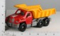 | 198.79 руб.  Категория*: 3 | Цена за штуку
Артикул | Товар | Фотография | Цена
НПМ907 | Цистерна Татошка с цистерной | 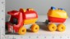 | 204.41 руб.  Категория*: 3 | Цена за штуку
ТН-019 | Машина №060 TITAN TN-019 (8шт/уп) | 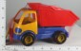 | 208.14 руб.  Категория*: 3 | Цена за штуку
У434 | Трактор Кузя У434 | 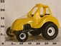 | 209.10 руб.  Категория*: 3 | Цена за штуку
РС94224 | Набор для стр-ва дороги (13 предм.,вкл.1 маш.) 85511 | 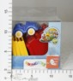 | 209.10 руб.  Категория*: 3 | Цена за штуку
ОР0991 | Самосвал Титан арт.0991 | 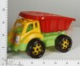 | 209.85 руб.  Категория*: 3 | Цена за штуку
НПМ139 | Трактор Байкал с грейдером и ковшом (18шт) | 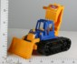 | 213.28 руб.  Категория*: 3 | Цена за штуку
ЛХ-020 | Машина Драйф-ПТУС собранная (10 в уп.) LX-020 | 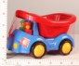 | 218.15 руб.  Категория*: 3 | Цена за штуку
НПМ242 | Пикап Миротворец (21шт) | 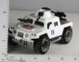 | 218.26 руб.  Категория*: 3 | Цена за штуку
НПМ240 | Машина боевая Дозор (21шт) | 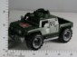 | 218.26 руб.  Категория*: 3 | Цена за штуку
НПМ239 | Машина боевая Граница (21шт) | 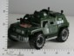 | 218.26 руб.  Категория*: 3 | Цена за штуку
НПМ241 | Джип Миротворец (21шт) | 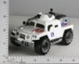 | 218.26 руб.  Категория*: 3 | Цена за штуку
НПМ034 | Экскаватор Космический (16шт) | 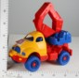 | 219.31 руб.  Категория*: 3 | Цена за штуку
ЛХ-051L | Машина Джип c человечками LX-051L | 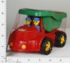 | 220.13 руб.  Категория*: 3 | Цена за штуку
НПМ033 | Кран Космический (16шт) | 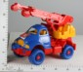 | 220.61 руб.  Категория*: 3 | Цена за штуку
НПМ122 | Трактор с ковшом (24шт) | 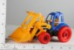 | 222.88 руб.  Категория*: 3 | Цена за штуку
НПМ148 | Кран Строитель (20шт) | 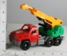 | 224.42 руб.  Категория*: 3 | Цена за штуку
НПМ149 | Экскаватор Строитель (20шт) | 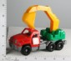 | 225.69 руб.  Категория*: 3 | Цена за штуку
ЛХ-037 | Локомотив 3вагона KL3-3 LX-037 (5шт/уп) | 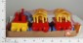 | 226.86 руб.  Категория*: 3 | Цена за штуку
ПЛ37619 | Базик,погрузчик (в коробке) 37619 | 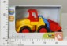 | 229.30 руб.  Категория*: 3 | Цена за штуку
ПЛ38166 | Базик,автомобиль пожарный (в коробке) 38166 | 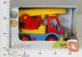 | 229.30 руб.  Категория*: 3 | Цена за штуку
ПЛ37602 | Базик,автомобиль-самосвал (в коробке) 37602 | 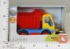 | 229.30 руб.  Категория*: 3 | Цена за штуку
ПЛ37633 | Базик,автомобиль-эвакуатор (в коробке) 37633 | 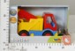 | 229.30 руб.  Категория*: 3 | Цена за штуку
ПЛ38173 | Базик,автомобиль-бензовоз (в коробке) 38173 | 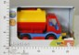 | 229.30 руб.  Категория*: 3 | Цена за штуку
МА-038 | Трамвай МА-038 (10 шт/уп) | 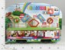 | 230.76 руб.  Категория*: 3 | Цена за штуку
ПМ33105 | Паровозик из Ромашково 33105 (25шт) | 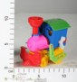 | 230.97 руб.  Категория*: 3 | Цена за штуку
РС54827 | Паровоз с индейцами (1 вагон) 5003 (5шт) | 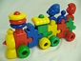 | 233.40 руб.  Категория*: 3 | Цена за штуку
ЛХ-032B | Машина самосвал Хемар с наполнением LX-032B 10/уп. | 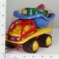 | 234.50 руб.  Категория*: 3 | Цена за штуку
У401 | Автомобиль самосвал У401 (12шт.) | 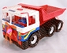 | 235.62 руб.  Категория*: 3 | Цена за штуку
НПМ135 | Джип (14шт) | 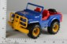 | 237.26 руб.  Категория*: 3 | Цена за штуку
НПМ224 | Джип Фламинго 224 (14шт) | 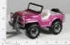 | 237.26 руб.  Категория*: 3 | Цена за штуку
Артикул | Товар | Фотография | Цена
НПМ225 | Джип Хамелеон (14шт) | 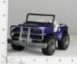 | 237.26 руб.  Категория*: 3 | Цена за штуку
У441 | Автомобиль Самосвал Мамонтенок У441 (5шт.) | 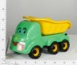 | 244.80 руб.  Категория*: 3 | Цена за штуку
Н-020 | Машина Пожарная №070 N-019 (21шт/уп) | 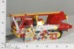 | 246.05 руб.  Категория*: 3 | Цена за штуку
У402 | Автомобиль самосвал карьерный У402 (12шт.) | 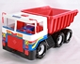 | 250.92 руб.  Категория*: 3 | Цена за штуку
НПМ235 | Сафари Коммандос (14шт) | 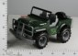 | 251.44 руб.  Категория*: 3 | Цена за штуку
С-028 | Машина РЕКС S-028 (10шт/уп) | 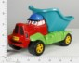 | 252.69 руб.  Категория*: 3 | Цена за штуку
СТ01415 | Грузовик Жук (4шт) 01415 | 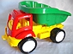 | 253.41 руб.  Категория*: 3 | Цена за штуку
ОР0433 | Танк арт.0433 | 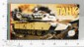 | 253.70 руб.  Категория*: 3 | Цена за штуку
НПМ431605 | Трактор Носорог (12шт) | 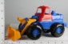 | 256.86 руб.  Категория*: 3 | Цена за штуку
ЛХ-020B | Машина Драйф-ПТУС c наполнением LX-020B (10шт/уп) | 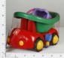 | 258.51 руб.  Категория*: 3 | Цена за штуку
РС94031 | Пожарная машина средн.(19см.) 1231 | 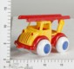 | 260.25 руб.  Категория*: 3 | Цена за штуку
РС94030 | Грузовик средний (19см) 1230 (12шт) | 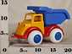 | 260.25 руб.  Категория*: 3 | Цена за штуку
У422 | Автомобиль Бизон-самосвал У422 (8шт.) | 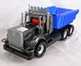 | 261.12 руб.  Категория*: 3 | Цена за штуку
ЛХ-000 | Машина Клоун 8шт/уп LX-000 | 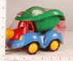 | 263.13 руб.  Категория*: 3 | Цена за штуку
ОР5028 | Авт.Скрепер самосвал 5028 (в/у 9шт) | 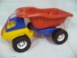 | 263.67 руб.  Категория*: 3 | Цена за штуку
ОР5012 | Трактор арт.5012 | 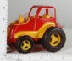 | 263.67 руб.  Категория*: 3 | Цена за штуку
НПМ136 | Джип Сафари (10шт) | 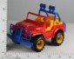 | 264.18 руб.  Категория*: 3 | Цена за штуку
НПМ226 | Джип сафари Хамелеон (10шт) | 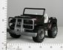 | 264.18 руб.  Категория*: 3 | Цена за штуку
КАР13 | Детский автомобиль Самосвал 40-0003 | 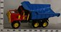 | 265.65 руб.  Категория*: 3 | Цена за штуку
ОР0020 | Трактор Тигр арт.0020 | 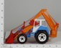 | 266.25 руб.  Категория*: 3 | Цена за штуку
НПМ137 | Джип Закрытый (10шт) | 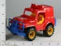 | 274.46 руб.  Категория*: 3 | Цена за штуку
НПМ120 | Джип Хаммер (12шт) | 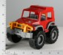 | 277.00 руб.  Категория*: 3 | Цена за штуку
НПМ228 | Леди Джип (12шт.) 228 | 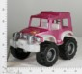 | 277.00 руб.  Категория*: 3 | Цена за штуку
НПМ142 | Джип Охотник 142 | 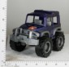 | 277.00 руб.  Категория*: 3 | Цена за штуку
ПЛ85090 | Мой первый автомобиль в ассортименте | 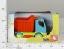 | 280.05 руб.  Категория*: 3 | Цена за штуку
НПМ237 | Джип Коммандос (10шт) | 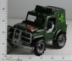 | 283.39 руб.  Категория*: 3 | Цена за штуку
Н-065 | Паровоз Пожарный №121 14шт/уп N-065 | 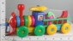 | 284.55 руб.  Категория*: 3 | Цена за штуку
РС54829 | Локомотив с зайцами 5023 (5шт) | 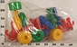 | 286.80 руб.  Категория*: 3 | Цена за штуку
НПМ431606 | Трактор Носорог с ковшом (12шт) | 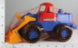 | 293.01 руб.  Категория*: 3 | Цена за штуку
ОР5007 | Авт.Челенджер 5007 (в/уп.8шт) | 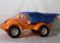 | 293.79 руб.  Категория*: 3 | Цена за штуку
Артикул | Товар | Фотография | Цена
НПМ200 | Спецтехника: Самосвал 200 (8шт) | 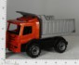 | 294.69 руб.  Категория*: 3 | Цена за штуку
НПМ201 | Спецтехника: Бортовая 201 (10шт) | 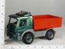 | 294.69 руб.  Категория*: 3 | Цена за штуку
СТ01451 | Машинка Стелла 01451 (4шт) | 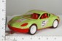 | 297.30 руб.  Категория*: 3 | Цена за штуку
ПЛ8786 | Гоночный автомобиль Метеор (8шт.) 8786 | 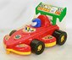 | 297.32 руб.  Категория*: 3 | Цена за штуку
ЛХ-034 | Грузовик Хемар собранный LX-034 (5шт/уп) | 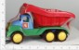 | 297.66 руб.  Категория*: 3 | Цена за штуку
НПМ051 | Трактор с прицепом (9шт) | 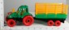 | 298.93 руб.  Категория*: 3 | Цена за штуку
ЗР-090 | Машина Big Truck W-B-18 ZP-090 | 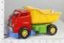 | 303.09 руб.  Категория*: 3 | Цена за штуку
ОР0252 | Авт.Вольво кран острый нос арт.0252 000041 (12шт) | 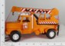 | 308.10 руб.  Категория*: 3 | Цена за штуку
НПМ053 | Трактор с грейдером и прицепом (9шт) | 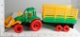 | 313.75 руб.  Категория*: 3 | Цена за штуку
РС54837 | Паровоз с индейцами (2 вагона) 5006 (5шт) | 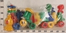 | 315.30 руб.  Категория*: 3 | Цена за штуку
ОР5026 | Авт.Ретро самосвал 5026 (в/уп.9шт) | 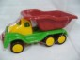 | 316.40 руб.  Категория*: 3 | Цена за штуку
ОР5078 | Трактор с ковшом арт.5078 | 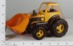 | 316.40 руб.  Категория*: 3 | Цена за штуку
ЛХ-000В | Машина Клоун с песочным набором 8шт/уп LX-000В | 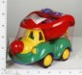 | 316.80 руб.  Категория*: 3 | Цена за штуку
РС57005 | Самосвал карьерный 05250 (5шт) | 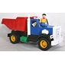 | 319.50 руб.  Категория*: 3 | Цена за штуку
ОР0860 | Авт.К-маз кран арт.0860 000808 (12шт) | 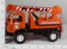 | 319.53 руб.  Категория*: 3 | Цена за штуку
ОР0495 | Авт.К-маз экскаватор арт.0495 000811 (36шт) | 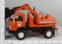 | 319.53 руб.  Категория*: 3 | Цена за штуку
ОР0276 | Авт.Вольво эскаватор острый нос арт.0276 000042 (12шт) | 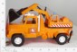 | 319.53 руб.  Категория*: 3 | Цена за штуку
У442 | Джип Сафари У442 |  | 321.30 руб.  Категория*: 3 | Цена за штуку
РС57002 | Самосвал Мерседес 3-х осн. 08810 (5шт) | 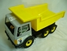 | 325.50 руб.  Категория*: 3 | Цена за штуку
НПМ045 | Джип Сафари гигант (16шт) | 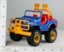 | 330.34 руб.  Категория*: 3 | Цена за штуку
НПМ046 | Джип Закрытый гигант (12шт) | 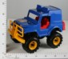 | 341.35 руб.  Категория*: 3 | Цена за штуку
РС57006 | Самосвал для мусора 08831 (5шт) | 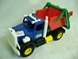 | 344.55 руб.  Категория*: 3 | Цена за штуку
НПМ204 | Спецтехника: Фургон 204 (8шт) | 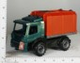 | 350.00 руб.  Категория*: 3 | Цена за штуку
ЛХ-034В | Грузовик Хемар с наполнением LX-034В (4шт/уп) | 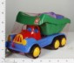 | 351.09 руб.  Категория*: 3 | Цена за штуку
ЛХ-042 | Машина Пожарная Хемар собр.LX-042 10шт/уп | 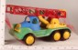 | 356.10 руб.  Категория*: 3 | Цена за штуку
ТН-024 | Трактор супер новый №275 TN-024 (8шт/уп) | 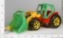 | 361.98 руб.  Категория*: 3 | Цена за штуку
РС94026 | Самосвал Джумбо (25см.) 1210 | 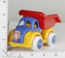 | 362.70 руб.  Категория*: 3 | Цена за штуку
СТ-002 | Машина Пожарная с ключем SТ-002 (8шт/уп) | 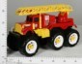 | 362.73 руб.  Категория*: 3 | Цена за штуку
РС57003 | Автобетоновоз 3-х осн. 08811 (5шт) | 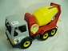 | 365.70 руб.  Категория*: 3 | Цена за штуку
НПМ134 | Самосвал Олимпик (9шт) | 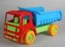 | 366.70 руб.  Категория*: 3 | Цена за штуку
Артикул | Товар | Фотография | Цена
ПЛ37657 | Базик, трактор-погрузчик с прицепом (в коробке) 37657 (2шт) | 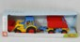 | 366.93 руб.  Категория*: 3 | Цена за штуку
ОР0877 | Авт.К-маз бочка арт.0877 000810 (8шт) | 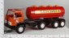 | 366.95 руб.  Категория*: 3 | Цена за штуку
РС94225 | Набор для стр-ва дороги в ведре (21 предм.,вкл.3 маш. и 3 дорож.знака) 45512 | 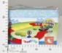 | 373.35 руб.  Категория*: 3 | Цена за штуку
СТ01414 | Грузовик самосвал 540 (3шт) 01414 | 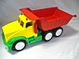 | 375.20 руб.  Категория*: 3 | Цена за штуку
ОР5010 | Авт.Мазик самосвал 5010 (в/уп.4шт) | 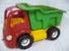 | 376.65 руб.  Категория*: 3 | Цена за штуку
ОР5162 | Авт.Трак автотрейлер арт.5162 | 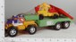 | 376.65 руб.  Категория*: 3 | Цена за штуку
РС57196 | Грейдер TRUXX (37 см) 04402 | 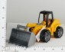 | 376.80 руб.  Категория*: 3 | Цена за штуку
ОР207 | Авт.Вольво с тентом военный 0207 (9шт) | 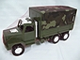 | 381.26 руб.  Категория*: 3 | Цена за штуку
НПМ431210 | Гараж МИЛИЦИЯ (10 шт.) |  | 384.97 руб.  Категория*: 3 | Цена за штуку
НПМ431211 | Гараж ПОЖАРНАЯ ЧАСТЬ (10 шт.) | 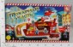 | 384.97 руб.  Категория*: 3 | Цена за штуку
ОР0884 | Авт.К-маз с тентом военный арт.0884 | 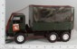 | 388.14 руб.  Категория*: 3 | Цена за штуку
ОР0488 | Авт.К-маз тент арт.0488 000884 (9шт) | 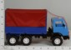 | 388.14 руб.  Категория*: 3 | Цена за штуку
СТ-003 | Машина-Кран с ключем SТ-003 (8шт/уп) | 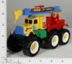 | 392.96 руб.  Категория*: 3 | Цена за штуку
ПЛ2201 | Тележка с ручкой (уп.4шт.) | 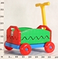 | 394.60 руб.  Категория*: 3 | Цена за штуку
КАР15 | Детский автомобиль Бизон 40-0001 | 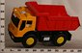 | 399.00 руб.  Категория*: 3 | Цена за штуку
ОР0457 | Ракетная установка арт.0457 | 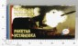 | 399.15 руб.  Категория*: 3 | Цена за штуку
ПЛ0476 | Чемпион,трактор с ковшом(в сеточке) (8шт.) | 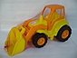 | 406.86 руб.  Категория*: 3 | Цена за штуку
НПМ058 | Грузовик Зубр (6 шт.) | 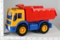 | 409.77 руб.  Категория*: 3 | Цена за штуку
РС57004 | Мусоровоз 3-х осн. 08812 (5шт) | 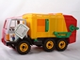 | 417.00 руб.  Категория*: 3 | Цена за штуку
РС57193 | Трактор TRUXX (27 см) 04407 | 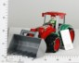 | 418.65 руб.  Категория*: 3 | Цена за штуку
РС57195 | Бетономешалка TRUXX (29 см) 04403 | 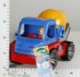 | 418.65 руб.  Категория*: 3 | Цена за штуку
РС57194 | Мусоровоз TRUXX (29 см) 04406 | 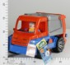 | 418.65 руб.  Категория*: 3 | Цена за штуку
РС57512 | Самосвал Сибиряк 9307 57512 (10шт) | 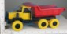 | 420.60 руб.  Категория*: 3 | Цена за штуку
НПМ431625 | Самосвал Таурус гигантский (6шт) | 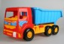 | 424.26 руб.  Категория*: 3 | Цена за штуку
ОР5177 | Авт.Панда самосвал арт.5177 | 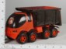 | 429.39 руб.  Категория*: 3 | Цена за штуку
ПЛ38098 | Гранит, автомобиль-самосвал 38098 | 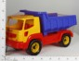 | 434.90 руб.  Категория*: 3 | Цена за штуку
ПЛ38272 | Гранит, трактор-погрузчик 38272 | 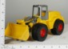 | 434.90 руб.  Категория*: 3 | Цена за штуку
РС57000 | Самосвал сер.Мерседес дорож. 08130/08832 (5шт) | 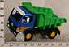 | 444.60 руб.  Категория*: 3 | Цена за штуку
РС94036 | Самолет с 2 челов.(30см.) 1270 | 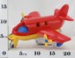 | 447.45 руб.  Категория*: 3 | Цена за штуку
РС94446 | Машинки Макс и Мэг (10см) 81160 | 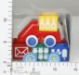 | 447.60 руб.  Категория*: 3 | Цена за штуку
Артикул | Товар | Фотография | Цена
НПМ236 | Военная спецтехника: Цистерна Огнеопасно 236 (8шт) | 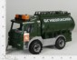 | 448.00 руб.  Категория*: 3 | Цена за штуку
НПМ206 | Спецтехника: Цистерна Огнеопасно 206 (8шт) | 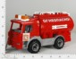 | 448.00 руб.  Категория*: 3 | Цена за штуку
НПМ066 | Самосвал Мишка (8шт) | 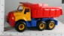 | 448.87 руб.  Категория*: 3 | Цена за штуку
НПМ066-1 | Самосвал Топаз 066/1 (8шт) | 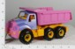 | 448.87 руб.  Категория*: 3 | Цена за штуку
РС57181 | Самосвал TRUXX 4410 | 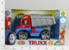 | 467.85 руб.  Категория*: 3 | Цена за штуку
НПМ202 | Спецтехника: Мусоровоз 202 (6шт) | 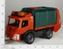 | 490.00 руб.  Категория*: 3 | Цена за штуку
НПМ203 | Спецтехника: Пожарная машина 203 (6шт) | 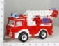 | 490.00 руб.  Категория*: 3 | Цена за штуку
НПМ100 | Экскаватор Мишка (9 шт.) | 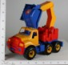 | 491.06 руб.  Категория*: 3 | Цена за штуку
РС57007 | Трейлер 05270 (3шт) | 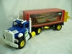 | 494.40 руб.  Категория*: 3 | Цена за штуку
НПМ121 | Грузовик Витязь (8шт) | 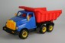 | 507.85 руб.  Категория*: 3 | Цена за штуку
НПМ098 | Трактор Богатырь с ковшом (6 шт.) | 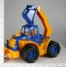 | 523.88 руб.  Категория*: 3 | Цена за штуку
ОР5008 | Авт.Вольво самосвал арт. 5008 | 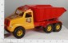 | 527.33 руб.  Категория*: 3 | Цена за штуку
ОР1011 | Самосвал Атлант арт.1011 | 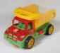 | 530.01 руб.  Категория*: 3 | Цена за штуку
НПМ099 | Трактор Богатырь с грейдером (6шт) | 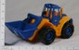 | 534.79 руб.  Категория*: 3 | Цена за штуку
ПЛ9463 | Авт.бортовой ( в сеточке) (4шт) | 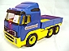 | 538.25 руб.  Категория*: 3 | Цена за штуку
ОР5085 | Авт.Ман Тягач арт. 5085 | 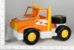 | 541.82 руб.  Категория*: 3 | Цена за штуку
НПМ431233 | Парковка Звездная Галактика (5шт) | 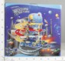 | 555.66 руб.  Категория*: 3 | Цена за штуку
НПМ431234 | Парковка Солнечная Галактика (5шт) | 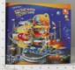 | 555.66 руб.  Категория*: 3 | Цена за штуку
НПМ431627 | Самосвал Евростар (4шт) | 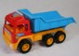 | 556.08 руб.  Категория*: 3 | Цена за штуку
РС94189 | Мультинабор Госпиталь 5570 |  | 559.95 руб.  Категория*: 3 | Цена за штуку
НПМ431203 | Гараж Городской (6шт) | 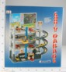 | 564.73 руб.  Категория*: 3 | Цена за штуку
ОР5175 | Авт.Панда контейнер арт.5175 | 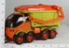 | 564.99 руб.  Категория*: 3 | Цена за штуку
ОР2483 | Автомобиль для прогулок арт.2483 | 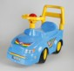 | 570.38 руб.  Категория*: 3 | Цена за штуку
НПМ431231 | Гараж Автопаркинг 1 (8шт) | 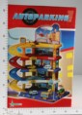 | 577.14 руб.  Категория*: 3 | Цена за штуку
НПМ431232 | Гараж Автопаркинг 2 (8шт) | 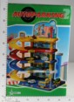 | 577.14 руб.  Категория*: 3 | Цена за штуку
НПМ431628 | Самосвал Суперстар (4шт) | 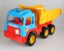 | 591.01 руб.  Категория*: 3 | Цена за штуку
ОР0184А | Авт.Интер турбо военный + лопата арт.0184-А 000052 (1шт) | 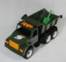 | 595.77 руб.  Категория*: 3 | Цена за штуку
НПМ431012 | Авто Go! (4шт) | 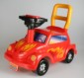 | 617.53 руб.  Категория*: 3 | Цена за штуку
РС57018 | Самосвал (больш.) 02005 57018 | 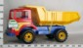 | 621.90 руб.  Категория*: 3 | Цена за штуку
НПМ113 | Самосвал Аллигатор (4шт) | 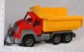 | 628.29 руб.  Категория*: 3 | Цена за штуку
Артикул | Товар | Фотография | Цена
ПЛ37572 | Гоночный трек №1 (в коробке) 37572 |  | 633.24 руб.  Категория*: 3 | Цена за штуку
ОР5009А | Авт.Вольво фургон военный 5009А (в/уп.3шт) | 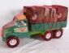 | 640.32 руб.  Категория*: 3 | Цена за штуку
РС94090 | Самосвал Джумбо (25 см) с прицепом 1220 | 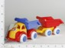 | 652.05 руб.  Категория*: 3 | Цена за штуку
ОР2490 | Авт.д/прогулок с телефоном 2490 000736 | 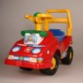 | 667.23 руб.  Категория*: 3 | Цена за штуку
ПЛ0438 | Чемпион,трактор с ковшом и полуприц.(в сеточке) | 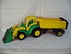 | 674.17 руб.  Категория*: 3 | Цена за штуку
НПМ431607 | Бетономешалка Таурус (6шт) | 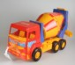 | 703.08 руб.  Категория*: 3 | Цена за штуку
НПМ431609 | Лесовоз Евростар (2шт) | 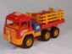 | 760.54 руб.  Категория*: 3 | Цена за штуку
РС57183 | Экскаватор большой (70 см) 02017 | 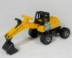 | 761.85 руб.  Категория*: 3 | Цена за штуку
НПМ431523 | Мусоровоз Евростар (4 шт.) | 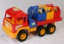 | 797.94 руб.  Категория*: 3 | Цена за штуку
НПМ431629 | Бетономешалка Суперстар (4 шт.) | 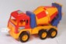 | 810.43 руб.  Категория*: 3 | Цена за штуку
НПМ431205 | Гараж Букашкин Дом (74 деталь) 431205 | 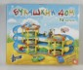 | 812.00 руб.  Категория*: 3 | Цена за штуку
У436 | Автомобиль Зубр-2 (двухосный) У436 (1шт.) | 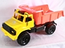 | 823.14 руб.  Категория*: 3 | Цена за штуку
НПМ431611 | Самосвал Сибирь (4 шт.) | 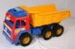 | 840.36 руб.  Категория*: 3 | Цена за штуку
НПМ431011 | Мото Go! (4шт) | 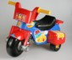 | 863.32 руб.  Категория*: 3 | Цена за штуку
ПЛ8725 | Авт.-лесовоз с прицепом (в сеточке) (4шт) | 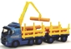 | 869.73 руб.  Категория*: 3 | Цена за штуку
У430 | Автомобиль Зубр-самосвал У430 (1шт.) | 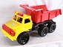 | 872.10 руб.  Категория*: 3 | Цена за штуку
НПМ431517 | Самосвал Супергигант (4шт) | 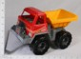 | 872.77 руб.  Категория*: 3 | Цена за штуку
ОР0191 | Авт.Интер турбо New + лопата арт.0191 000054 (1шт) | 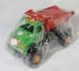 | 914.76 руб.  Категория*: 3 | Цена за штуку
НПМ431612 | Кран Орион 431612 (6 шт.) | 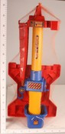 | 918.96 руб.  Категория*: 3 | Цена за штуку
РС57182 | Машина Грузовик Actros (63 см) 02041 | 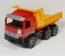 | 925.20 руб.  Категория*: 3 | Цена за штуку
НПМ431608 | Кран Супергигант (2шт) | 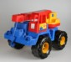 | 933.37 руб.  Категория*: 3 | Цена за штуку
НПМ431518 | Самосвал Супергигант с ковшом (3шт) | 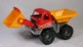 | 947.53 руб.  Категория*: 3 | Цена за штуку
У437 | Автомобиль Самосвал Мамонт У437 (1шт.) | 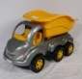 | 948.60 руб.  Категория*: 3 | Цена за штуку
ПЛ37244 | Премиум, автомобиль дорожный 37244 | 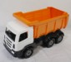 | 983.67 руб.  Категория*: 3 | Цена за штуку
НПМ431207 | Мега Гараж с дорогой (5шт) | 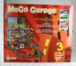 | 997.15 руб.  Категория*: 3 | Цена за штуку
ОР5077 | Авт.Ман 1 Комсомолец 5077 (в/у 1шт) | 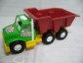 | 1011.41 руб.  Категория*: 3 | Цена за штуку
ПЛ40220 | Паркинг JET 4-уровневый с дорогой (в коробке) 40220 | 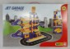 | 1037.13 руб.  Категория*: 3 | Цена за штуку
ПЛ6806 | Супергигант,авт.-самосвал+лопата большая(2шт) | 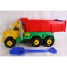 | 1049.37 руб.  Категория*: 3 | Цена за штуку
ПЛ40404 | Аэропорт Play City с дорогой (в коробке) 40404 | 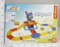 | 1056.67 руб.  Категория*: 3 | Цена за штуку
ОР0795 | Авт.МАК + лопата 0795 (1шт) | 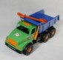 | 1160.37 руб.  Категория*: 3 | Цена за штуку
Артикул | Товар | Фотография | Цена
РС94221 | Мультинабор Гараж городской мал. 5556 | 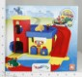 | 1210.65 руб.  Категория*: 3 | Цена за штуку
РС57206 | Трактор с грейдером (62 см) (красн.-бел.) 02055 | 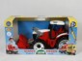 | 1211.55 руб.  Категория*: 3 | Цена за штуку
НПМ431206 | Гараж Букашкин Дом (104 детали) 431206 | 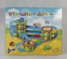 | 1307.33 руб.  Категория*: 3 | Цена за штуку
НПМ431221 | Мега Паркинг с 5 авто (5шт) | 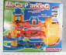 | 1372.70 руб.  Категория*: 3 | Цена за штуку
РС57208 | Трактор с грейдером и ковшом (107 см) (красн.-бел.) 02081 | 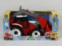 | 1384.50 руб.  Категория*: 3 | Цена за штуку
РС57207 | Трактор с грейдером и ковшом (107 см) (желт.-зел.) 02080 | 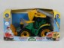 | 1384.50 руб.  Категория*: 3 | Цена за штуку
РС57245 | Машина Мусоровоз (60см) 02066 | 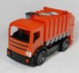 | 1452.75 руб.  Категория*: 3 | Цена за штуку
РС57243 | Машина Мусоровоз (72см) 02026 (2шт.) | 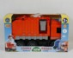 | 1465.80 руб.  Категория*: 3 | Цена за штуку
ПЛ37824 | Гараж №1 с автомобилями (в коробке) 37824 (5шт) | 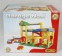 | 1540.17 руб.  Категория*: 3 | Цена за штуку
РС57199 | Машина Кран (70см) 02176 | 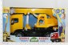 | 1644.30 руб.  Категория*: 3 | Цена за штуку
ОР0603 | Авт.Супер К-маз Х5 с пес.набором 0603 | 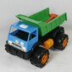 | 1927.68 руб.  Категория*: 3 | Цена за штуку
ОР0801 | Авт.Супер МАК 0801 (1шт) | 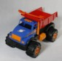 | 1947.03 руб.  Категория*: 3 | Цена за штуку
ПЛ37909 | Автомобиль-самосвал №1 37909 | 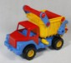 | 2039.86 руб.  Категория*: 3 | Цена за штуку
РС94448 | Мультинабор 2-уровней гараж с гаванью 50021 |  | 2503.95 руб.  Категория*: 3 | Цена за штуку
РС94447 | Мультинабор Гараж с гаванью и лифтом (5 уровней) 50005 | 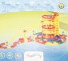 | 4144.20 руб.  Категория*: 3 | Цена за штуку

